*SAKARYA ÜNİVERSİTESİ*

*BİLGİSAYAR VE BİLİŞİM BİLİMLERİ FAKÜLTESİ BİLGİSAYAR MÜHENDİSLİĞİ BÖLÜMÜ*

**

**Youtube Linki**

**Ahsen :** <https://youtu.be/OfWcS1jPc2w>

**Melike :** https://youtu.be/ytB9F-l4jUY

**Emine** https://youtu.be/7iJAWrSvnig

**GitHub Linki:** https://github.com/EmineKarakayali/Web_Programlama_Proje

ADI SOYADI: Ahsen Ceyda ALTAŞ

NUMARASI: B181210102

DERS GRUBU: 2. Öğretim B Grubu

ADI SOYADI: Melike GÖNCÜ

NUMARASI: B181210396

DERS GRUBU: 2. Öğretim B Grubu

ADI SOYADI: Emine KARAKAYALI

NUMARASI: B181210081

DERS GRUBU: 2. Öğretim B Grubu

GRUP ÜYELERİ:

Öğretim Gör. Dr. CAN YÜZKOLLAR

## WEB PROGRAMLAMA DERSİ PROJE ÖDEVİ

EKSTREM SPORT WEB SİTESİ

İçindekiler Tablosu

WEB PROGRAMLAMA DERSİ PROJE ÖDEVİ 1

Projeye Genel Bakış 3

Proje Veritabanı Hakkında 3

Veritabanı Tablolarımız 4

Proje Ekran Görüntüleri 5

HEADER: 5

ANA SAYFA: 6

KURSLAR 6

SPOR DALLARI: 7

KAMPANYALAR: 7

İLETİŞİM: 7

ÜYELİK SAYFALARI: 8

ADMİN PANELİ: 8

## Projeye Genel Bakış

Yapacağımız web sitesi projesinin temel amacı ekstrem sporları tanıtmak, sevdirmek, bu sporlarla ilgilenen kişilerin bilgi almasını ve ilgili kurs-ders-kamp gibi etkinliklere katılabilmelerini sağlamaktır.

Her spor alanıyla ilgili kurslar ve bu kurslara ait kampanyalar bulunmaktadır. Kullanıcılar siteye üye olduktan sonra istedikleri etkinliğe yorum yapabilecek ve ilgili etkinlik sahiplerini değerlendirebileceklerdir. Böylece kullanıcılar kendilerine en uygun ve en beğenilen kursu seçebilecektir.

## proje veritabanı HAKKINDA

Projemizi oluştururken authorization ve authentication için gerekli paketleri kimlik doğrulaması ekleyerek etkinleştirdik. Sonrasında code first yaklaşımını benimsediğimiz için modellerimizi oluşturarak veritabanı ilişkilerini models klasörümüzde yazdık. Nugget paket yöneticisi konsolundan add-migration update-database diyerek MSSQL üzerinde tablolarımızı oluşturduk. Member modeline identityUser class’ından kalıtım aldırarak kullanıcı için hazır gelen kullanıcı bilgilerine eklemelerimizi yaptık.

Kurslar ve spor modellerimizin controller’larını ve view’larını scaffol ederek oluşturduk. Kurs controller’ımızdaki index actionımızın içinde kursların mensup olduğu spor branşlarının isimleri query’de tutuluyor ve kurslar ayrı bir değişkende tutuluyor. Parametrelerden aldığımız arama string’i kurs isimlerinin içinde var mı diye kontrol ediyoruz. Yine parametrelerden aldığımız spor branşlarını kurslarımızın mensup olduğu branşlarla karşılaştırıyoruz. Kurs ve spor modellerimizi tek bir viewda çağırabilmek için yaptığımız view modelimizin içindeki değişkenlere kurs branşlarını ve seçilen kursları atayarak viewmodelimizi döndürüyoruz. İndexte view modelimizi import ediyoruz. Sporları modelview’a atayıp oradan çektiğimiz sporları listeliyoruz. Daha sonra aldığımız text’i seçtiğimiz sporla birlikte kurs controllerın ‘httpget index’ metoduna gönderiyoruz. Kurs contollerın create kısmında fotoğraf yükleyebilmek için guid kod parçacığını kullandık

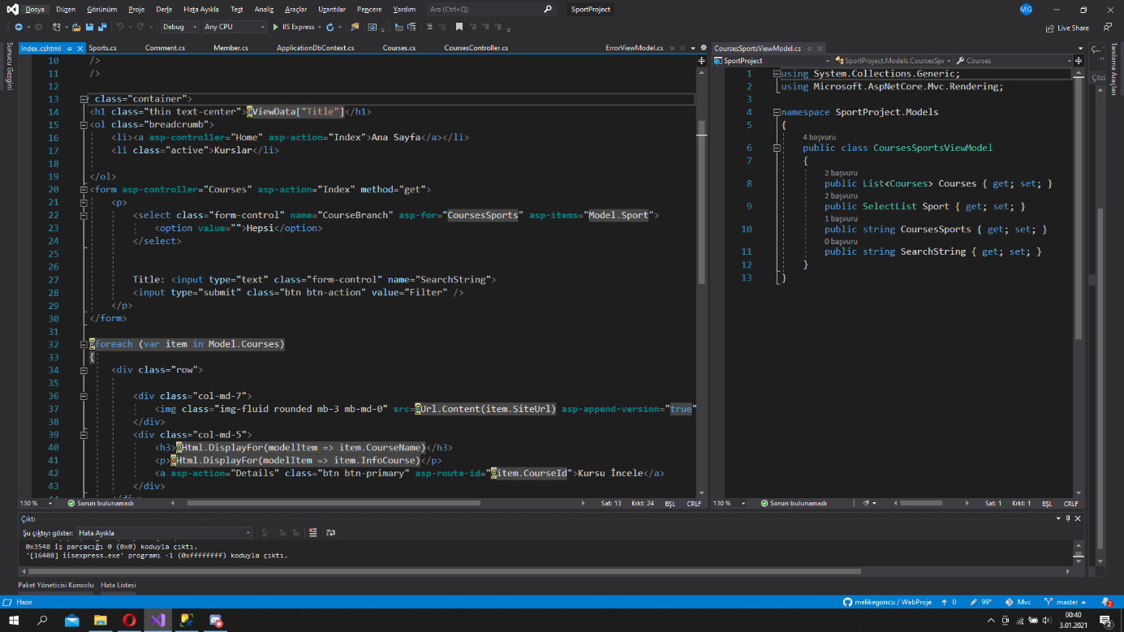

İki modeli kullanabilmemiz için oluşturduğumuz viewmodel sınıfımız ve o sınıfımızı kullandığımız index.cshtml kodlarımız.

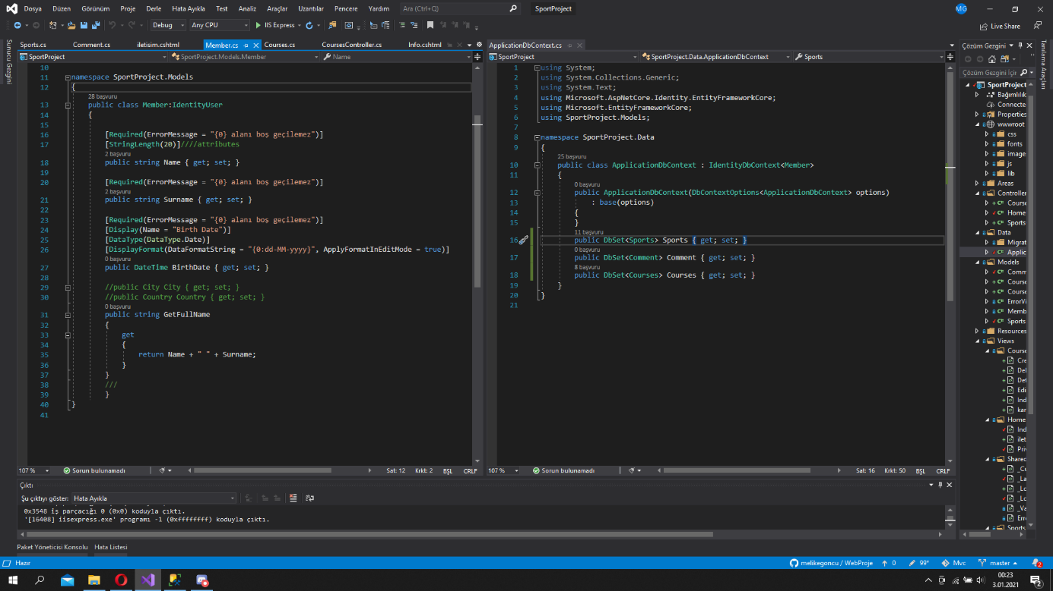

Sol tarafta IdentityUse sınıfından kalıtım alarak var olan özelliklere yenilerini ekledik ve attribute ile özelliklerin gerekliliklerini belirttik. Sağ taraftaki kısımda ise Database için tablolarımızı oluşturuyoruz.

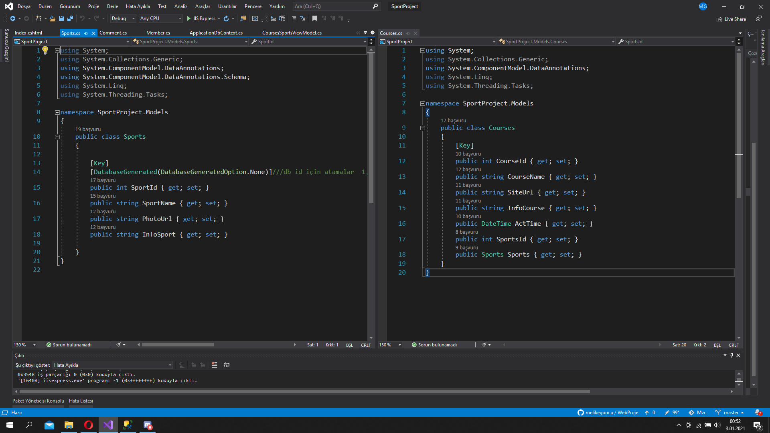

Sol tarafta spor sınıfımız var. Sağ tarafta ise spor ile birçok bağlantısı bulunan ve bu durumdan dolayı sporId’yi FK olarak bulunduran kurs sınıfımız var.

## veritabanı Tablolarımız

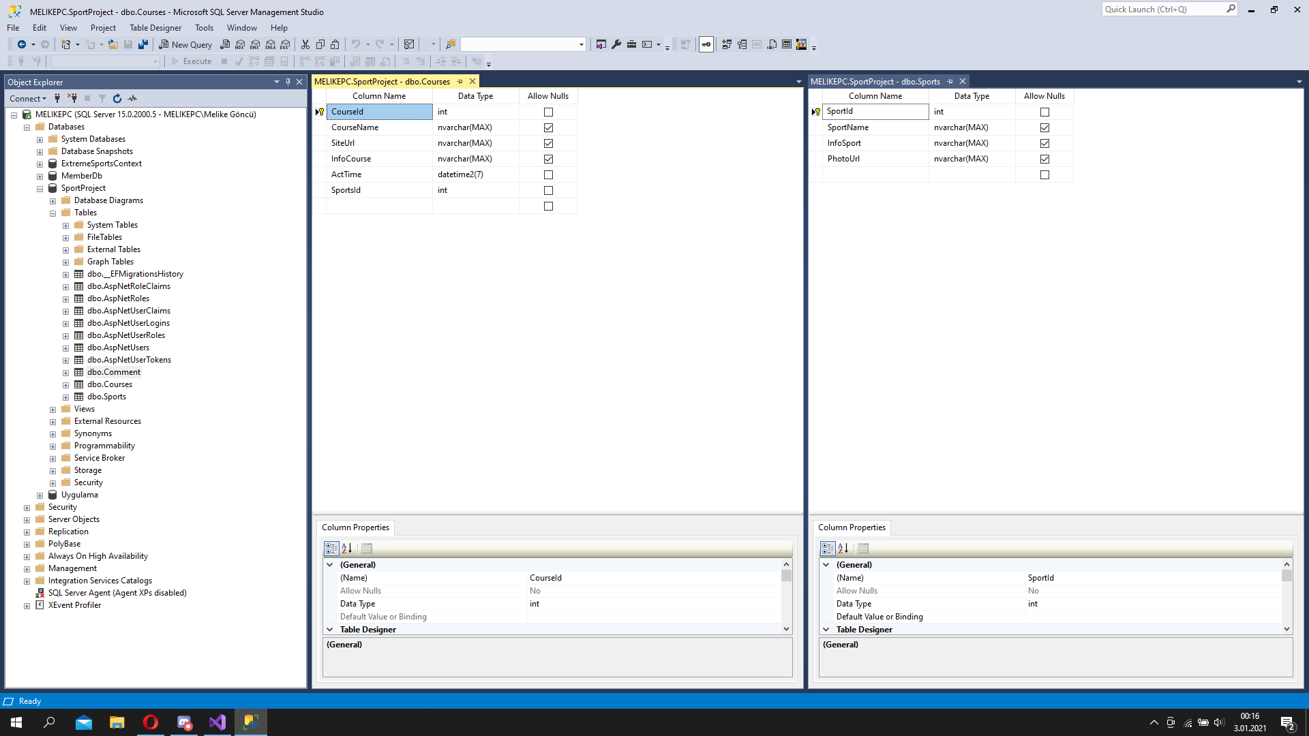

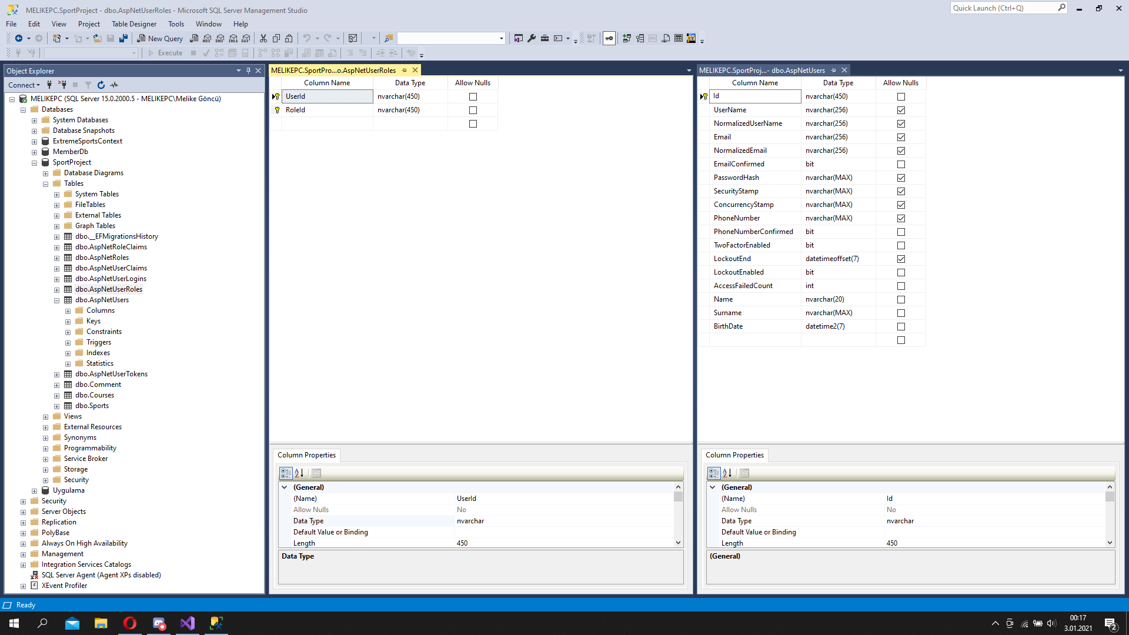

## PRoje ekran görüntüleri

# HEADER:

*Bilgisayar*

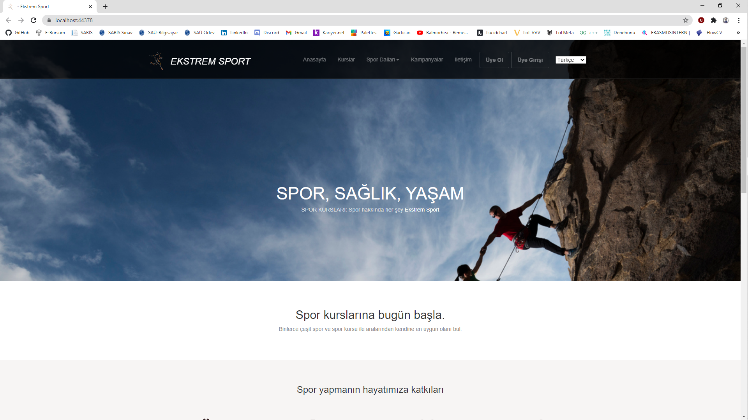

*Telefon*

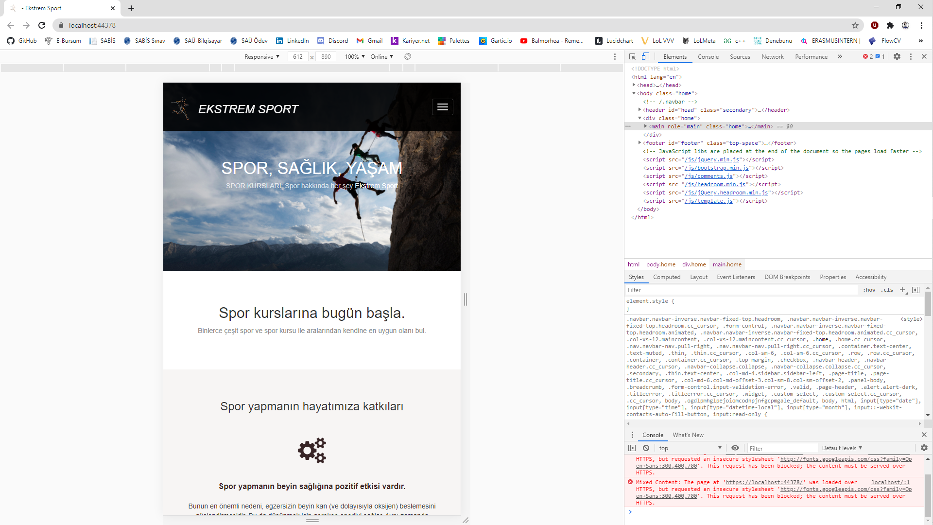

Footer:

*Bilgisayar*

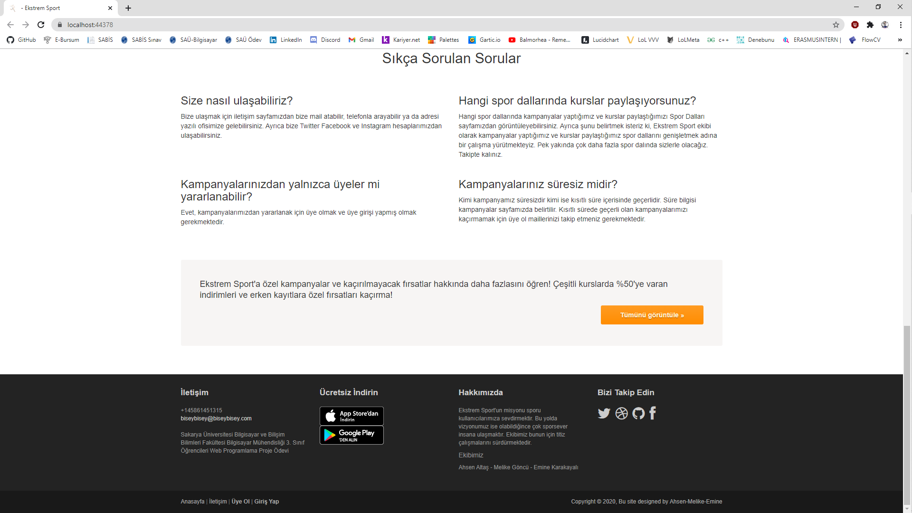

*Telefon*

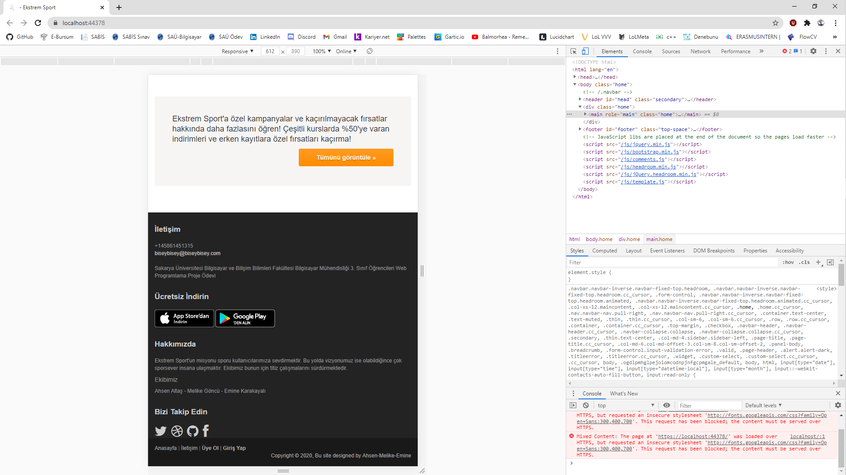

* Header ve Footer her sayfa için aynıdır.
* Header kısmında sayfa menüsü, Footer kısmında ise sayfa bilgileri bulunmaktadır.
* Header’ın telefon görünümünde kullanım kolaylığı için buton menü eklenmiştir
* Spor Dalları sekmesi için dropdown özelliği kullanılmıştır.

# ANA SAYFA:

[Belgeden yaptığınız güzel bir alıntıyla okurlarınızın dikkatini çekin veya önemli bir noktayı vurgulamak için bu alanı kullanın. Bu metin kutusunu sayfada herhangi bir yere yerleştirmek için sürüklemeniz yeterlidir.]

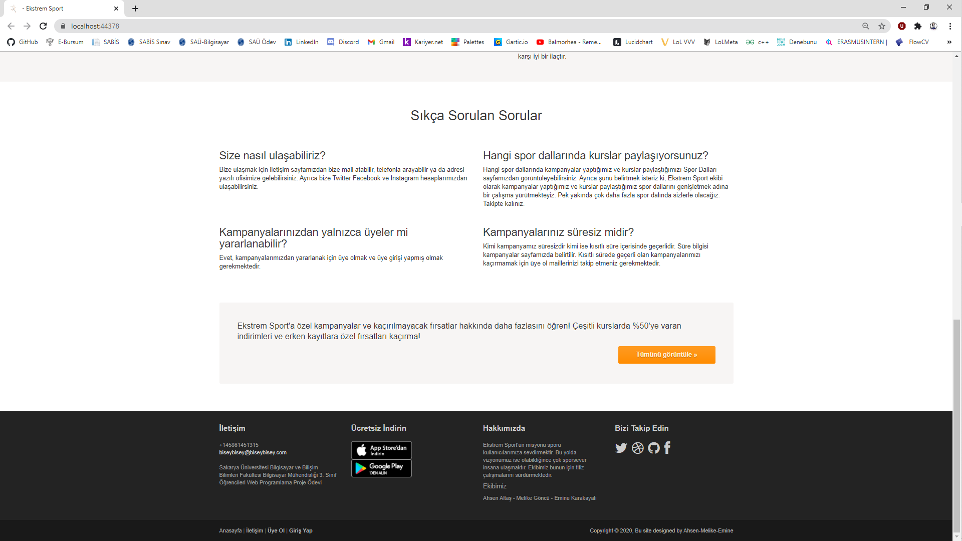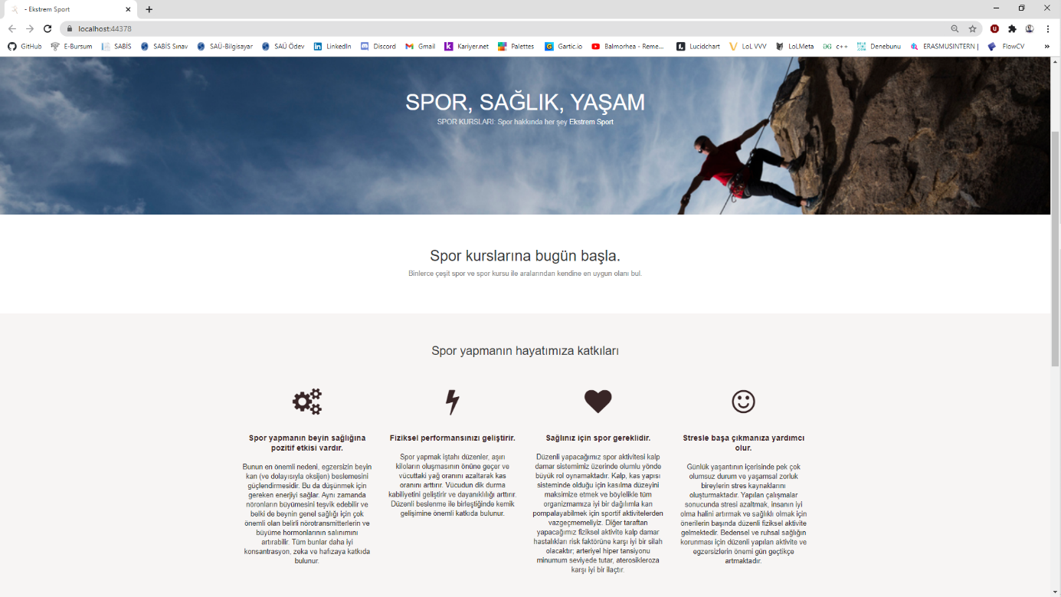

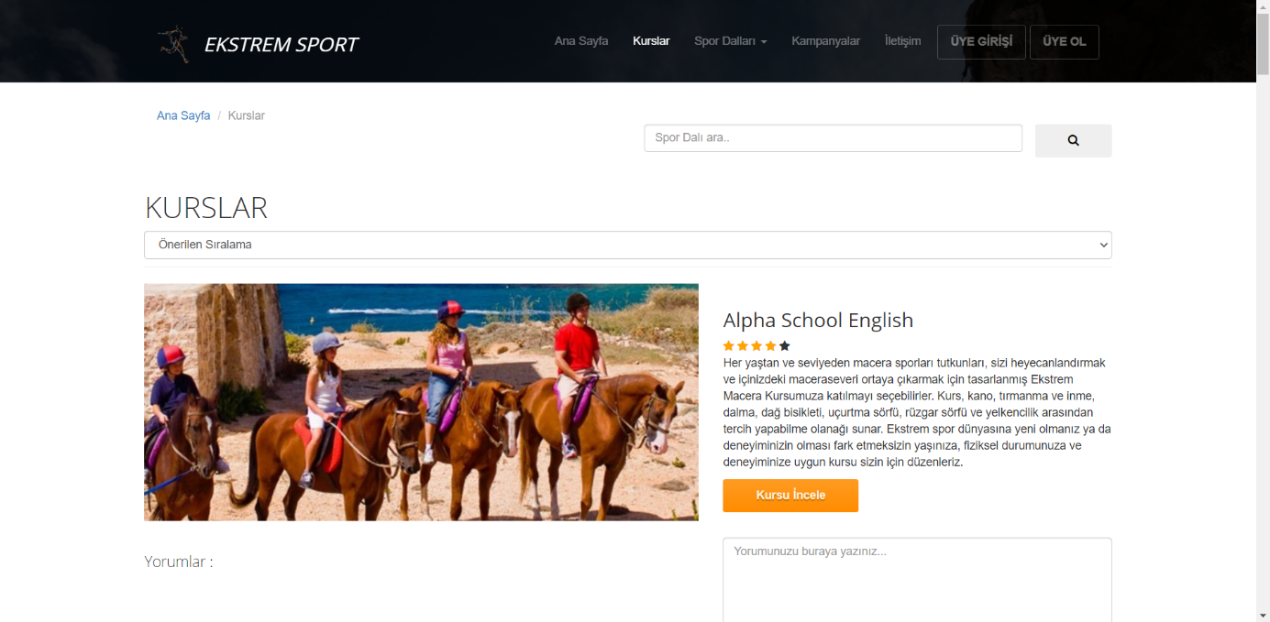KURSLAR:

[Belgeden yaptığınız güzel bir alıntıyla okurlarınızın dikkatini çekin veya önemli bir noktayı vurgulamak için bu alanı kullanın. Bu metin kutusunu sayfada herhangi bir yere yerleştirmek için sürüklemeniz yeterlidir.]

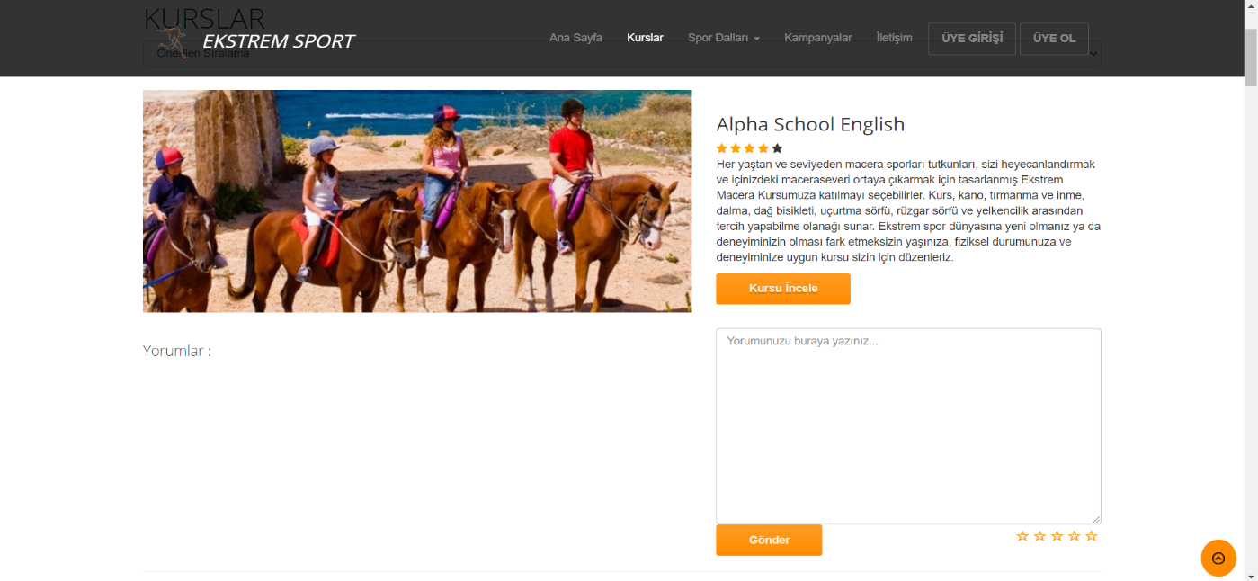

# SPOR DALLARI:

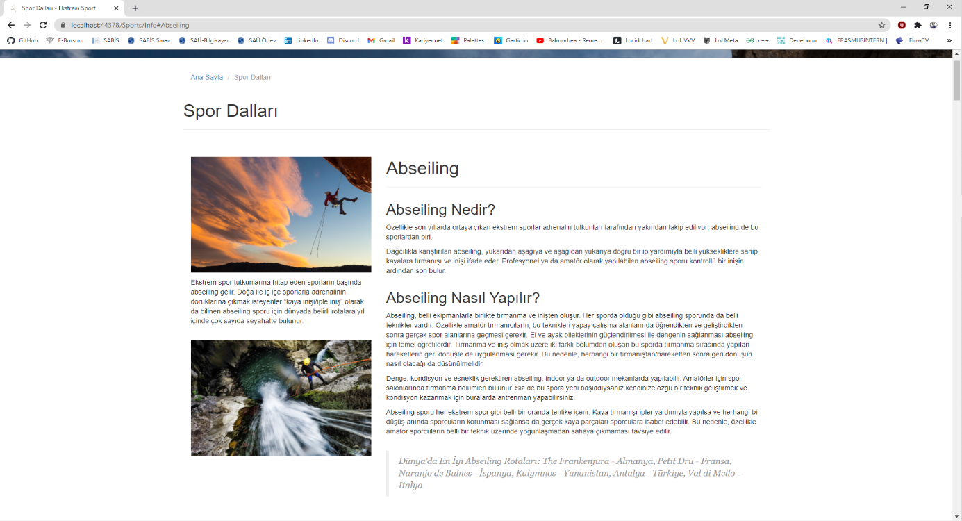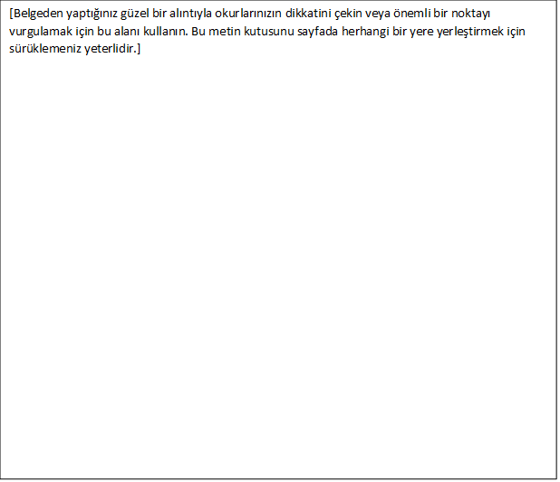

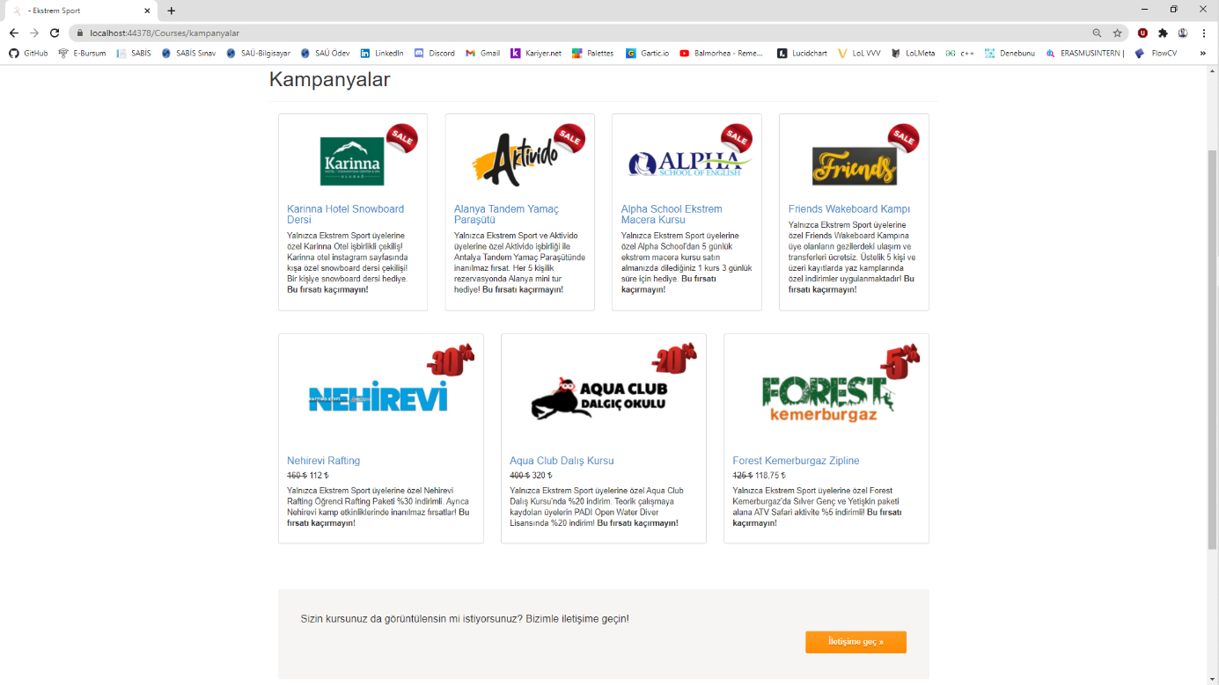KAMPANYALAR:

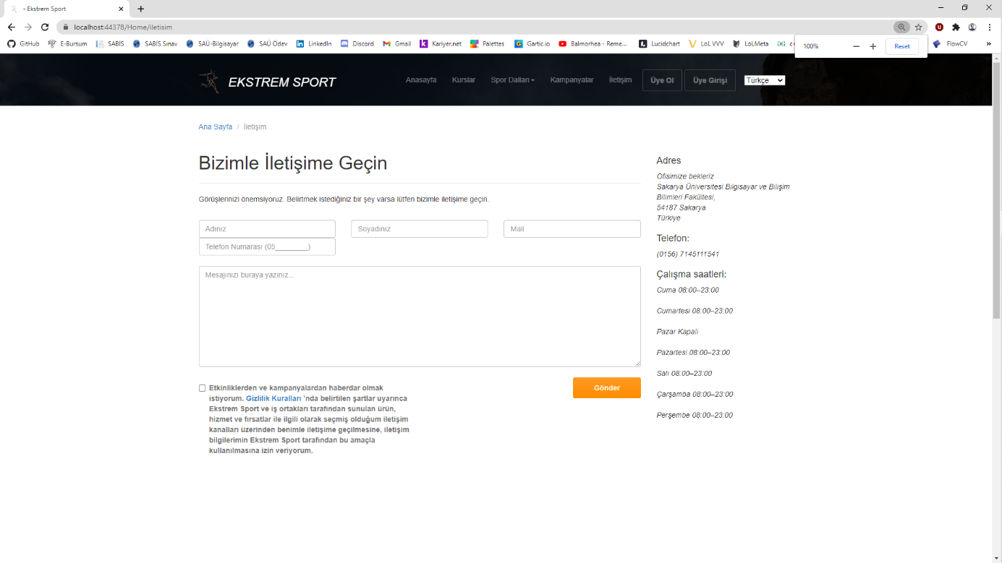İLETİŞİM:

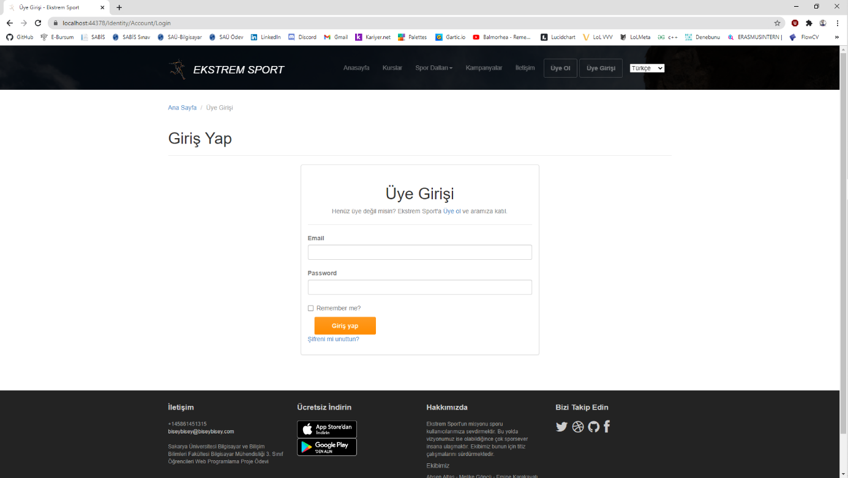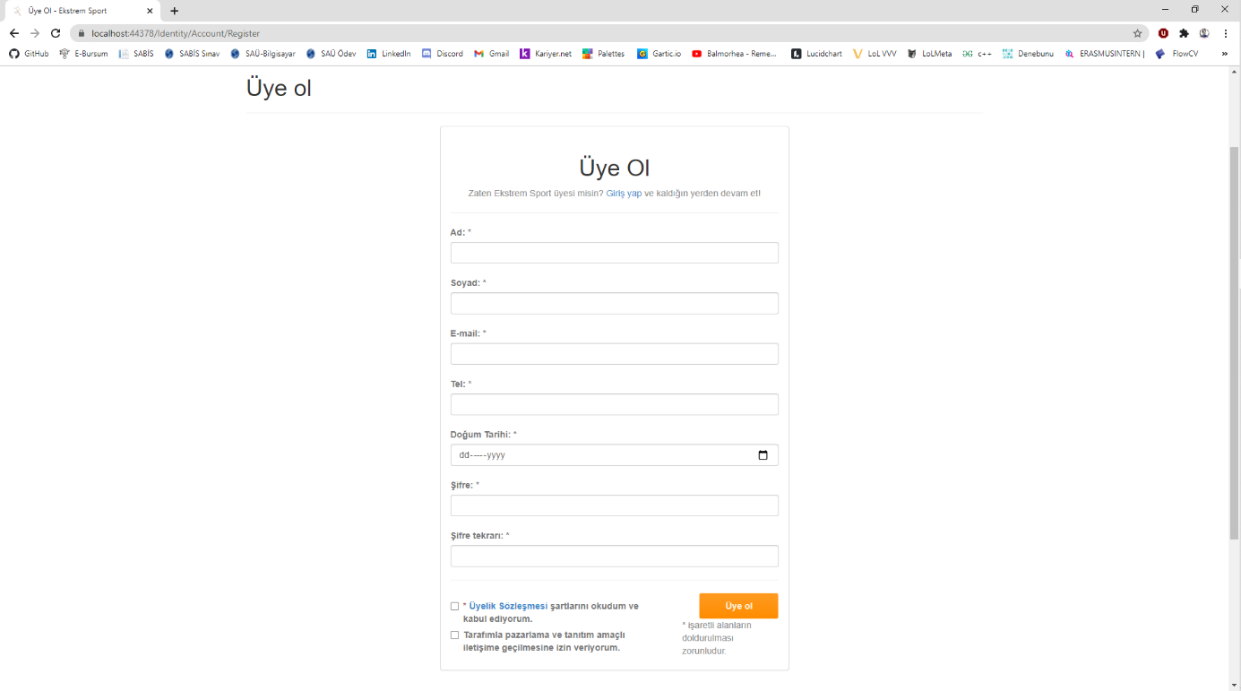ÜYELİK SAYFALARI:

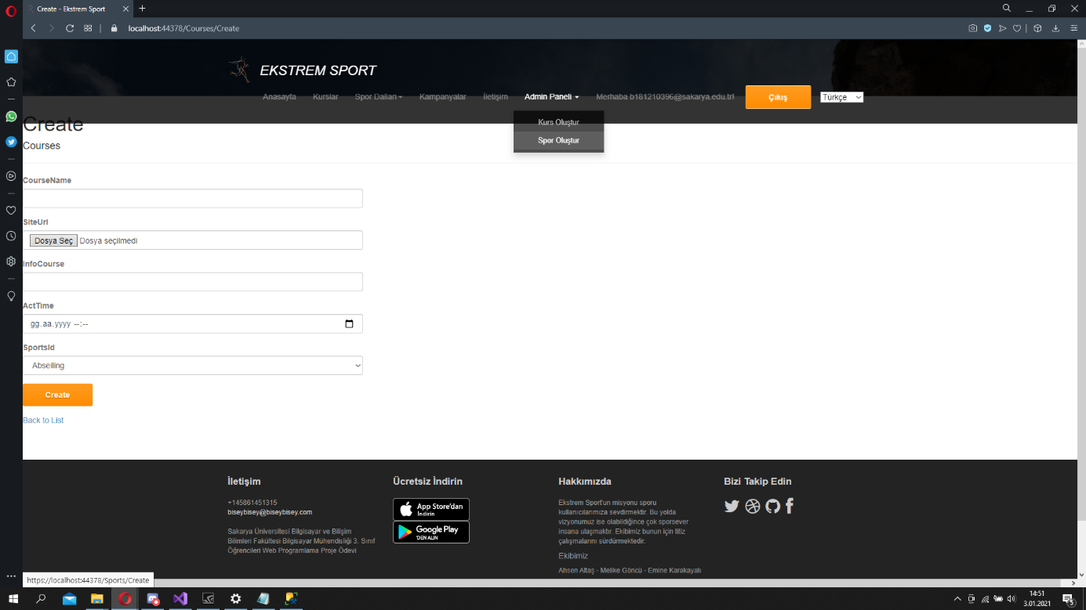ADMİN PANELİ: